Johannesgårdens Verksamhetsbrev, Juni 2025

Hej!

Juni månad är kommen och med den så står sommaren för dörren. Renoveringen av golv på Rönnen har påbörjats och den första lägenheten är klar, inför resterande golv pågår en ny upphandling som fastighetsenheten sköter. Det känns bra att blicka tillbaka på en vår med flera fina händelser. För att nämna några har vi förskolebarnens regelbundna besök med bland annat påskpyssel och ler-gubbe-tillverkning, högstadiepraktikanternas tipspromenad och bakverk, mat- och måltidsveckan och blommorna som börjat säljas i huvudentrén.
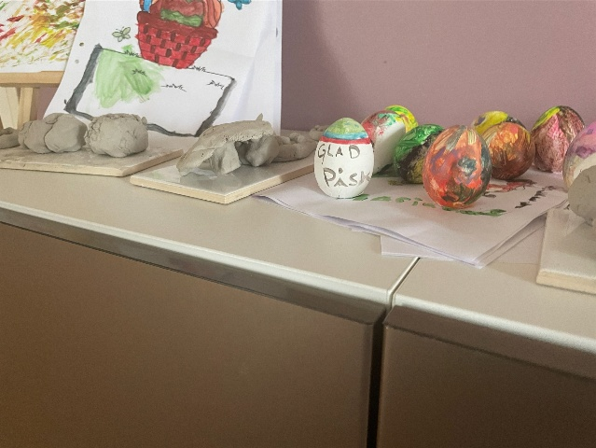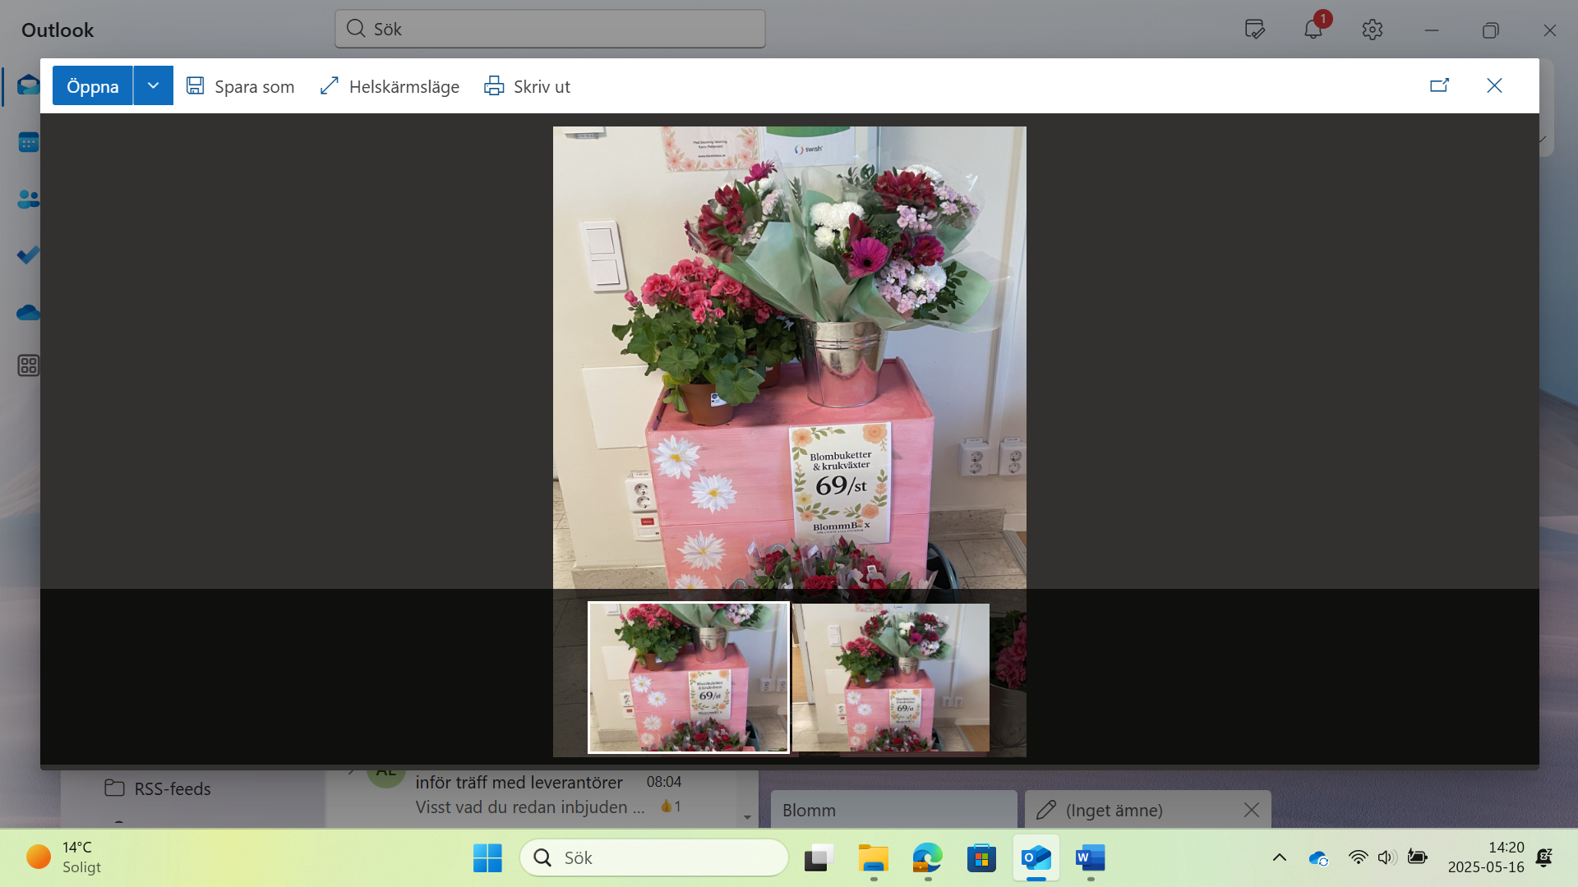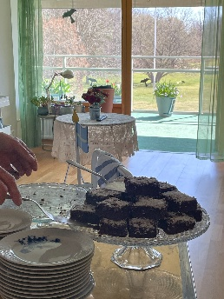

I maj månad kom en av de första sommardagarna och under strålande sol deltog vi i Solgårdsloppet. Där mötte boende från Johannesgården Solgårdens boende i en 3 kamp. Personalen hejade och det firades med glass.
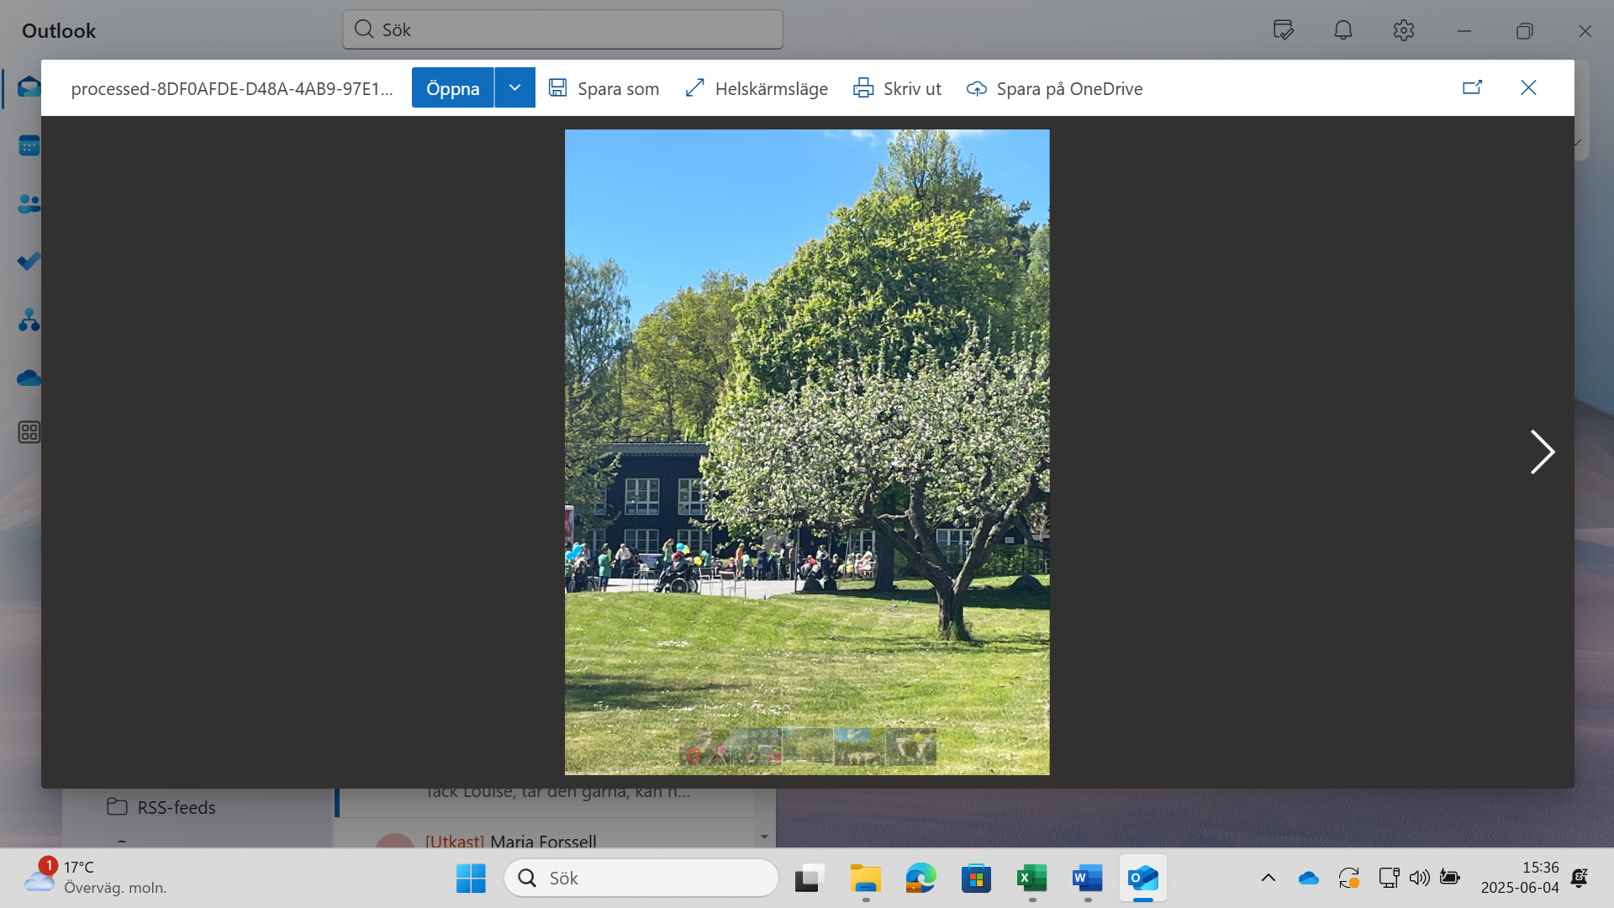

Resultat på Mat-och-måltids-veckans frågeenkät har kommit och visar att husmanskost är favoritmåltiderna, att det önskas mer variation på fiskrätter (med flera rätter som inte är ”grytor”). Nöjdheten var över lag strax över medel eller som Klein hälsar: ”väldigt god”.
Nu vankas så sommaren och med den kommer ferieungdomar till Johannesgården. Ferieungdomarna kommer från Stockholm stad och de kommer förgylla sommaren på Johannesgården med exempelvis bakning och social samvaro. Johhannesgården kommer även ha en volontär under sommaren samt ungdomar från företaget ”Ung Omsorg”. Ung omsorg kommer vid 4 tillfällen för att bland annat hålla i musikquiz och bakning. Det finns mycket att se fram emot.

Glad sommar!
Mvh Jenny Wahlqvist

